# VUCEPERPAM-1454 Visualizar la Ficha de Inspección Sanitaria

## Definición

**COMO** Rol autorizado

* CP.ENTIDAD.INSPECTOR.SANITARIO (sólo DIRESA),
* CP.ENTIDAD.EVALUADOR.SANITARIO (sólo DIRESA) o

**QUIERO** Visualizar la ficha de inspección

**PARA** Consultar información de la ficha de inspección o gestionarla

## Detalle

La visualización de una Ficha de Inspección Sanitaria permite al usuario que tenga el rol de CP.ENTIDAD.INSPECTOR.SANITARIO, CP.ENTIDAD.EVALUADOR (todos de DIRESA) consultar la información de esta y también poder actuar sobre ella a través de diferentes acciones.

Todo usuario que tenga el rol autorizado y pertenezca a la Autoridad Sanitaria (DIRESA) podrá visualizar la Ficha Sanitaria (ver la HdU VUCEPERPAM-1452 Gestión de Fichas de Inspección Sanitaria describe como llegar aquí.

El usuario que tenga el rol CP.ENTIDAD.INSPECTOR.SANITARIO podrá agendar la inspección sanitaria si la ficha se encuentra en estado “Pendiente de asignación”. Sólo el usuario que la agendó podrá modificar la fecha, hora ~~y ubicación de inspección~~. Posteriormente, sólo el mismo usuario podrá ingresar los resultados, los demás roles sólo podrán ver ~~y/o descargar los documentos~~.

El usuario de DIRESA con el rol CP.ENTIDAD.EVALUADOR es el único que podrá cambiar de inspector si la ficha de inspección se encuentra en estado “Agendado” (ver VUCEPERPAM-1506 Cambio de Inspector en Ficha de Inspección Sanitaria).

La información de la Ficha de Inspección Sanitaria (ver Wireframe 1 y Wireframe 2) está definida en el Mapeo Técnico Funcional Gestión de Inspección Sanitaria.

La ficha de inspección sanitaria está dividida en 2 partes:

* La superior muestra información referente a la identificación de la nave y el DUE,
* La media, información sobre la Inspección
* La inferior tiene 2 pestañas,
  + “Agendar Inspección” es para que el Inspector agende la inspección y
  + “Resultados de inspección” es para introducir los resultados de la inspección y dar o no la conformidad.

Desde esta pantalla, el inspector, evaluador o autorizador podrá realizar las acciones descritas en las siguientes HDUs de acuerdo con sus permisos:

* Rol CP.ENTIDAD.INSPECTOR.SANITARIO :
  + VUCEPERPAM-1468 Modificar la Ficha de Inspección Sanitaria
  + VUCEPERPAM-1510 Resultado de la Ficha de Inspección Sanitaria
  + VUCEPERPAM-765 Adjuntar documentos
  + ~~VUCEPERPAM-821 Descargar documentos~~
* Rol CP.ENTIDAD.EVALUADOR:
  + VUCEPERPAM-1506 Cambio de Inspector en Ficha de Inspección Sanitaria
  + VUCEPERPAM-1510 Resultado de la Ficha de Inspección Sanitaria
  + ~~VUCEPERPAM-821 Descargar documentos~~

## Criterios de aceptación

|  |  |
| --- | --- |
| **Criterio de aceptación 1** | **El sistema debe permitir acceder a la vista de visualizar la Ficha de Inspección Sanitaria** |
| *Descripción* | Se realizarán las pruebas para comprobar que se permite el acceso |
| *Escenario 1* | ***Acceso a vista 'Visualizar la Ficha de Inspección Sanitaria' con permiso de acceso***  **Dado** un usuario que se encuentra en la pantalla de ~~'Gestión de Ficha de~~ Inspecciones Sanitarias'  **Cuando** se seleccione una de las fichas mostradas en esa pantalla  **Entonces**: aparece en la vista de ~~'Visualizar la~~ Ficha de Inspección Sanitaria DUE' de la ficha que se seleccionó |

|  |  |
| --- | --- |
| **Criterio de aceptación 2** | **El sistema debe permitir salir de la vista de visualizar la Ficha de Inspección Sanitaria** |
| *Descripción* | Se realizarán las pruebas para comprobar que se permite la salida a otra vista |
| *Escenario 1* | ***Salida de la vista de 'Ficha de Inspección Sanitaria DUE' con acción de volver a la consulta 'Inspecciones Sanitarias'***  **Dado** un usuario que se encuentra en la pantalla de Ficha de Inspección Sanitaria DUE' consultando una Ficha de inspección en particular  **Cuando** seleccione 'Volver'  **Entonces**: saldrá de la vista y aparecerá en la pantalla 'Inspecciones Sanitarias' |
| *Escenario 2* | ***Salida de la vista de 'Ficha de Inspección Sanitaria DUE' accediendo a otra vista de Menú VUCE CP 2.0***  **Dado** un usuario que se encuentra en la pantalla de Ficha de Inspección Sanitaria DUE' consultando una Ficha de inspección en particular  **Cuando** seleccione otra vista del menú de VUCE CP 2.0  **Entonces**: saldrá de la vista y aparecerá en la seleccionada en menú VUCE CP 2.0 |

## MAPEO TECNICO FUNCIONAL

* El detalle se encuentra descrito en el Mapeo Técnico Funcional Gestión de Inspección Sanitaria.

## Wireframes

Wireframe 1 - Visualizar Ficha de inspección - Agendar inspección

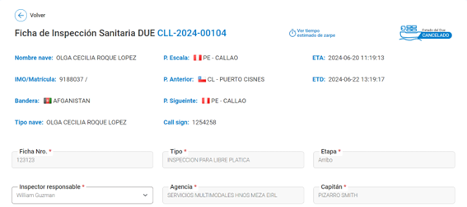

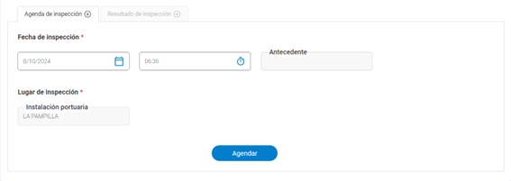

Wireframe 2 - Visualizar Ficha de inspección - Resultados

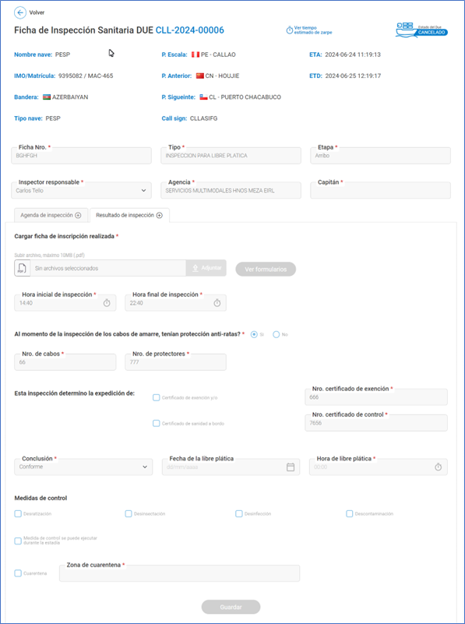

**ANEXO 1**

|  |  |  |
| --- | --- | --- |
| **Ítem** | **Anexo** | **Ubicación** |
| 1 | Listado de Mensajes Informativos | …\Documentos Funcionales\04 Documentos Adicionales\ Tabla de Mensajes Informativos y de Errores.xlsx |
| 2 | Listado de errores | …\Documentos Funcionales\04 Documentos Adicionales\ Tabla de Mensajes Informativos y de Errores.xlsx |